KitapOkur Tanıtım Bülteni
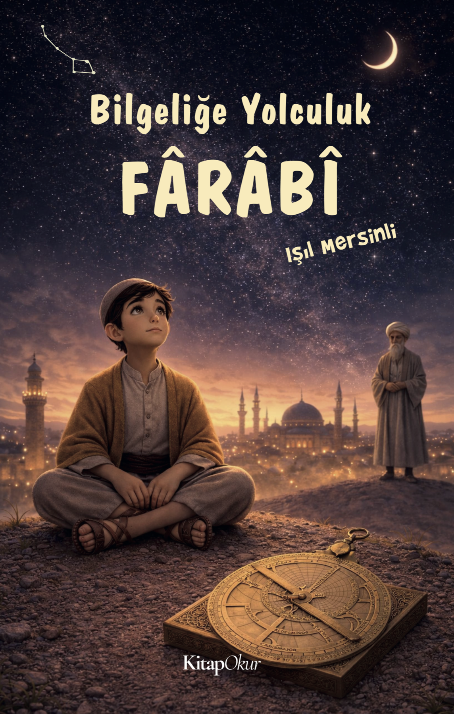 | Eser Adı: FARABI  Yazar Adı: IŞIL MERSİNLİ  Cilt Bilgisi: AMERİKAN  Kitap Dili: Türkçe  Eser Tipi: Orjinal  İç Sayfa: 2. HAMUR SB 65  Kapak: BRISTOL AMERİKAN 230  Yan Kapak: YOK  Selefon Türü: MAT SELEFON  Basım Tarihi: 2026  Sayfa Sayısı: 0  Kitap Boyutları: 135 X 210 mm  ISBN No: 9786259431536  Etiket Fiyatı: 150,00 TL  Editör Görevlisi: Dilara Bayrak  Mizanpajcı: Zeynep Şeyma Bayrak  Kapak Grafikeri: Dilara Bayrak
Kitap Tanıtım Yazısı : (Arka Kapak)

Bir çocuk...Bir yolculuk...Ve ilmin izinde geçen bir ömür...Fârâbî, küçük yaşta çıktığı bu yolculuktaBuhara'dan Merv'e, Semerkant'tan Bağdat'a, Halep'tenŞam'a uzanan ilim duraklarında bilgiyi aradı, ö ğ rendive derinleştirdi.Bu yolculuk; onu yalnızca bir öğrenci değil,büyük eserler veren bir bilge yaptı.Müsikî el-Kebîr, ilimlerin Sayımı ve Erdemli Şehirgibi eserleriyle bilgiyi düzenledi, düşünceyi şekilendirdi.Her durak, yeni bir bilgi,Her bilgi, yeni bir başlangıç..Bu kitap, bir çocuğun merakla başlayan yolculuğununnasıl bir bilgelik hikâyesine dönüştüğünü anlatıyor.Çünkü bazen en büyük yolculuk, bir soruyla başlar.
Kitabın detay sayfasına buradan ulaşabilirsiniz :
https://www.kitapokur.com/kitaplar/isil-mersinli-farabi-2619.html
KitapOkur



